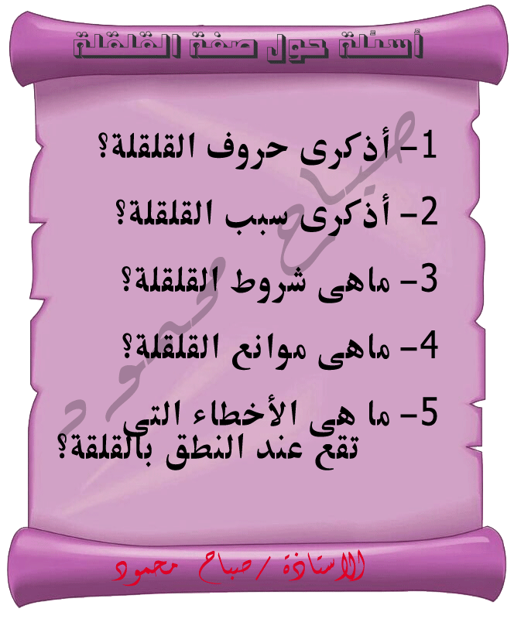

-1 أذكرى حروف القلقلة؟
خمسه أحرف مجموعه في (قطب جد ) هي القاف .والطاء .والباء والجيم .والدال
-2 أذكرى سبب القلقلة؟
سبب القلقلة هو ان حروفها مجهورة وشديدة والجهر يمنع النفس والشدة تمنع جريان الصوت لهذا فيها كلفة فوجب قلقلة المسكن من هذه الحروف
-3 ماهى شروط القلقة؟
الشدة والجهر
-4 ماهى موانع القلقة؟
1-الإدغام:في نحو قوله تعالى : ﴿وقد دَّخلوا﴾
2- إلتقاء الساكنين الأول حرف قلقلة في نحو قوله تعالى :﴿ ولقدِ اصطفيناه ﴾
3- الوقف على حرف القلقلة الساكن بالرَّوم:نحو الوقف على ﴿ الكتابُ ﴾.
نقف على الباء بالرَّوم فنأتي بثلث الحركة فتمتنع القلقلة والروم يعامل كالوصل .
-5 ما هى الاخطاء التى تقع عند النطق بالقلقة؟
خلط صوت القلقلة بحركة من الحركات الثلاث الفتحة ، الضمة، الكسر، مثل :: الفلقَ
او نختم صوت الهمزة بهمزة سكانة مثلحطبء
او مطها وتطويلها عن حدها محيطططط
قلقلة الحرف الذي يتبع الحرف المقلقل( القدْرْ)
قلقة الحرف الذي يسبق الحرف المقلقل ( بالعهْدْ)

